L'ACTU
QUESTIONS & ANALYSE

Observe l’affiche (à la page suivante) de la dernière campagne de prévention contre l’alcool à destination des jeunes Français.

- - Comment voit-on que cette campagne s‘adresse aux jeunes ? au niveau visuel (images, mise en page, style, typographie) :
.....................................................................................................................................................
.....................................................................................................................................................
.....................................................................................................................................................
au niveau du langage (choix des mots, structure de phrase):
.....................................................................................................................................................
.....................................................................................................................................................
.....................................................................................................................................................

- - Certaines associations dénoncent une banalisation de la consommation d‘alcool. Essaie d‘expliquer pourquoi ? Et comprends-tu cette critique ?
...........................................................................................................................................................
...........................................................................................................................................................
...........................................................................................................................................................

- - Parmi les conseils formulés, lesquels trouves-tu les plus pertinents ? (cites-en 3)
...........................................................................................................................................................
...........................................................................................................................................................

- - Et au contraire, lesquels ne te semblent pas très intéressants ? (cites-en 2)
...........................................................................................................................................................
...........................................................................................................................................................

- - Quels conseils pourrait-on encore ajouter sur l’affiche ? Essaie d’en formuler deux.
...........................................................................................................................................................
..........................................................................................................................................................

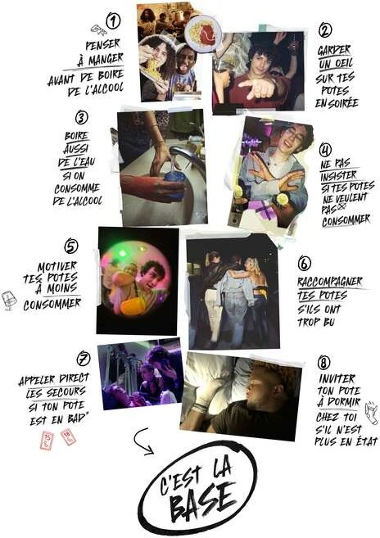

Santé publique France - campagne de prévention - 2023

VIDÉO
CAMPAGNE DE PRÉVENTION 2023

Regarde maintenant deux spots diffusés dans le cadre de cette même campagne de sensibilisation.
décris la situation et le message
décris le style du spot (musique, type d’images, ...)
évalue le spot (pertinence du message, influence sur le comportement, ...)
Description
et message

Style

Evaluation
Spot 1

............................................
............................................
............................................

............................................
............................................
............................................

............................................
............................................
............................................
Spot 2

............................................
............................................
............................................

............................................
............................................
............................................

............................................
............................................
............................................
Spot 3

............................................
............................................
............................................

............................................
............................................
............................................

............................................
............................................
............................................

- - Les concepteurs de la campagne ont expliqué leur démarche de la façon suivante: “Peut-être qu’au lieu de stigmatiser les jeunes, de les diaboliser, on peut les accompagner avec des messages un peu moins contraignants, pour à la fin boire un petit peu moins.”
Que penses-tu de cette stratégie ? Formule ton opinion.
...........................................................................................................................................................
...........................................................................................................................................................
...........................................................................................................................................................
...........................................................................................................................................................

- - Selon toi, qu’est-ce qui aura le plus d’effet: l’affiche ou les spots ? Pourquoi ?
...........................................................................................................................................................
...........................................................................................................................................................

